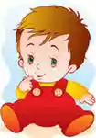
Это интересно
ОСОБЕННОСТИ РЕЧЕВОГО РАЗВИТИЯ ДЕТЕЙ
ДО 3 ЛЕТ
1 месяц: ребёнок реагирует на сильный раздражитель и на шум. Его крик является показателем развития речи. У здорового ребёнка он громкий, чистый, с коротким вдохом и протяжным выдохом.
2 месяца: эмоциональные реакции ребёнка становятся более определёнными. Когда мама обращается к нему, он отвечает ей звуковыми сочетаниями типа: «ааай», «хее», «гуу», «ляя» - это называется гулением.
4 месяца: гуление становится более длительным. Ребёнок может бурно выражать свои эмоции, громко смеяться и отвечать улыбкой на улыбку мамы.
6 месяцев: ребёнок делает первые попытки произносить слоги, например: «ма-ма-ма», «на-на-на», «бе-бе», «да-да». Этот период называется периодом «лепета». Данные звуковые комплексы не связаны со смыслом. Малыш, таким образом, тренирует свой звуковой аппарат.
12 месяцев: ребёнок уже может выполнять несложные поручения и действия. В этом возрасте он чётко и ясно произносит своё первое слово.
18 месяцев: словарный запас ребёнка составляет примерно 7 – 25 слов. Он уже может показывать части тела на себе или игрушке.
21 месяц: ребёнок начинает говорить предложениями, состоящими из 2 слов, например: «Мама, дай!», «бабе чай» и т.д. Его словарный запас увеличивается до 30 слов (до 50 слов - в 24 месяца).
30 месяцев: малыш начинает использовать в своей речи местоимения «я», «ты», «мне», разные существительные и глаголы.
36 месяцев: словарный запас - 250 слов и более. Малыш может уже говорить предложениями, состоящими из 3 слов, использует в речи множественное число, может назвать своё имя, возраст, пол.

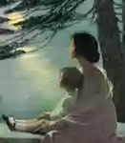
Сто тысяч почему
— Почему луна на землю не падает?
— Почему у собаки много ног, а у меня две?
— Почему курица не летает, а крылья у нее есть?
— Почему девочки носят платья, а мальчики нет?
В 4—5 лет дети буквально начинают засыпать взрослых подобными вопросами. Этот возраст так и называют иногда «возрастом почемучек». Ум ребенка напряженно работает, обобщая и анализируя окружающий мир, совершая своеобразные открытия, которыми дети охотно делятся со взрослыми.
Познавательная потребность ребенка возникает, удовлетворяется и развивается в речевом общении со взрослым.
Первые вопросы и умозаключения дошкольников — важный показатель того, что речь ребенка перестала быть связанной только с практическими, деловыми потребностями — дать, помочь, принести. Взрослый становится для ребенка не только источником тепла, ласки, помощи в его конкретных практических нуждах, но и источником новой информации.

Консультации для Вас, уважаемые родители:
ЧЕТВЕРГ – 17.30 – 18.00, кабинет №1 , логопед: Савинова Н.В.

Как научить ребёнка читать?
Из литературы люди черпают огромное количество нужной информации, развивают речь и просто приятно проводят время. Любовь к чтению вовсе не врожденный навык, его приобретают в течение жизни. И решающую роль в познании книг играет детское впечатление о чтении, поэтому так важно пробудить у ребёнка интерес к литературе. Что для этого нужно?
1. Как можно больше читайте ребёнку, выбирайте не очень большие, но интересные, волшебные истории.
2. Для первой попытки чтения выберите красочную книгу со множеством ярких картинок. Начните с чтения предлогов, союзов, словом, с коротких слов, но постепенно переходите на сложные слова.
3. Учитесь читать, играя. Существует, Главное, о чем вы должны помнить, не насилуйте себя и малыша! Не превращайте это в неприятную обязанность, не сравнивайте своего ребенка с другими детьми, которые давно сами читают, ни в коем случае не ругайте, если что-то не получается. Это только затормозит процесс, если не остановит вообще. Тут вам пригодятся терпение, любовь, последовательность, фантазия. Можно процесс обучения обыграть, превратить в праздник, в увлекательную игру. Пусть она будет коротенькой, но ежедневной и действенной. Игры — это очень важная часть жизни ребёнка, через них он взрослеет и познаёт особенности современного мира, поэтому так важно обеспечить вашему чаду интересные, а главное — полезные игрушки.
4. Уже после того, как ваш ребёнок научился самостоятельно складывать буквы в слоги и слова, пройдет еще немало времени, пока он овладеет беглым чтением. В этот период, кроме его самостоятельных опытов, ребенок должен чувствовать вашу поддержку. Продолжайте читать ему вслух и обсуждать прочитанное, а если желание и тяга к чтению не проснулись, то не расстраивайтесь, время есть, и они обязательно появятся.

Учим стихи и развиваем речь
Заучивание стихов развивает память, обогащает речь детей устойчивыми словосочетаниями. Не менее важно научиться воспринимать оттенки интонации. С помощью различных интонаций мы расцвечиваем речь множеством смысловых и эмоциональных оттенков. Одни и те же слова, произнесенные с разной интонацией, могут полностью изменить смысл высказывания.
Как лучше запоминать стихи?
Психологами установлено, что у каждого человека свой индивидуальный способ восприятия и запоминания информации:
- Одни дети с удовольствием воспринимают ритм стихотворения и запоминают его, не особенно вникая в содержание. Другим, чтобы запомнить, непременно нужно понимать значение слов.
- Следует также учитывать индивидуальные предпочтения при выборе способа запоминания: одни дети легче запоминают, если им все стихотворение читают несколько раз, другим нужно заучивать по нескольким рифмующимся строчкам.
- Есть дети, которым иллюстрации помогают запомнить стихотворение, других они отвлекают. В таком случае лучше сначала рассмотреть картинку, а потом учить стихотворение, закрыв картинку.
- Надо сказать, что уже давно замечено, что заучивание стихов перед сном облегчает их запоминание.

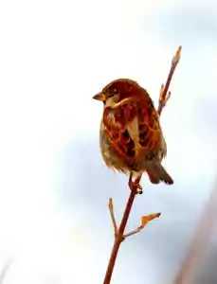
ВОРОБЕЙ
Заглянула осень в сад -
Птицы улетели.
За окном с утра шуршат
Жёлтые метели.
Под ногами первый лёд
Крошится, ломается.
Воробей в саду вздохнёт,
А запеть –
Стесняется. (В.Степанов)

Рекомендации и упражнения

на развитие связной речи
- Необходимо учить ребёнка давать полный ответ на вопрос.
- Вызывать у него желание о чем-то рассказывать.
- Расспрашивайте о важных для него событиях.
- Внимательно слушайте ребёнка и направляйте его сбивчивый рассказ путём вопросов по содержанию.
- Подсказывайте, поправляйте ударение и произношение, но всегда давайте возможность выговориться.
- Упражнения для формирования связной речи: описание предметов, рисунков, пересказы знакомых текстов, придумывание историй и сказок, беседы, составление и написание писем, поздравлений и т. д.

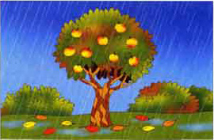
РАССКАЖИТЕ ДЕТЯМ
Наступила осень! Лес накинул золотца на листья. Зашумели листья, вот ветер срывает их и пускает листопадом по дороге. Долго еще будут кружиться листья, пока не опадут и деревья останутся голыми. Вот тогда с нетерпением будем ждать первый снег.
Осенью природа замедляет свое развитие и готовится к зиме; кусты и деревья сбрасывают свои листья; птицы улетают в теплые края, а те животные, которые остаются, одеваются в теплые шубки; погода становится все холодней и ближе к концу осени выпадает первый снег.
- Попросите ребёнка ответить полным ответом на вопросы по тексту.
- Повторно прочтите текст.
- Пересказ рассказа ребёнком по предложенному Вами плану.

Вместе с ребёнком.

Составление рассказа по картине.
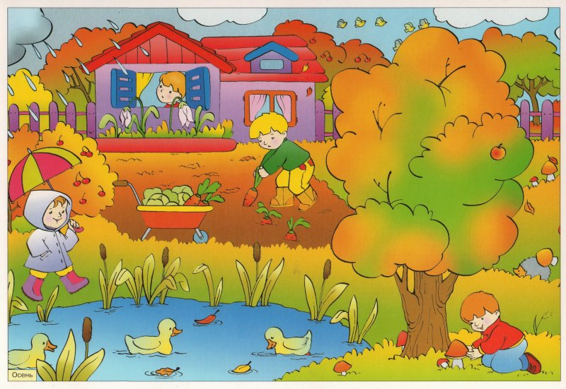

- Какое время года изображено на картине?
- Расскажи, какая погода бывает ранней осенью?
- Объясни выражение «золотая осень».
- Расскажи, чем занимаются осенью люди?
- Как они одеваются в это время года?

Составь рассказ «Ранняя осень», используя данную иллюстрацию.
Р

Рекомендации и упражнения

на расширение словарного запаса
Следует систематически расширять тот запас слов, которым уже владеет ребенок.
- Рассматривая картинку, читая книжку, слушая сказку, обращайте внимание на редко встречающиеся, новые слова.
- Сочиняйте стихи, рифмы.
- Читая знакомые стихи, просите подсказать пропущенное слово.
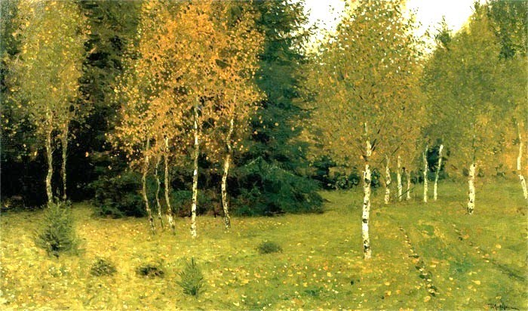
Осень в гости к нам пришла
И с собою принесла...
Что? Скажите наугад!
Ну, конечно...листопад
Дождь и слякоть, грязь и ветер,
Осень, ты за все в ответе!
Мерзнет, мерзнет человек,
Выпал первый белый ...снег
Слезки капают из тучи –
Плачет мастер невезучий.
Хмурой осени художник,
Хлюпает по лужам...дождик.

- Игра в слова: «назови все свои игрушки», «придумай слова, которые обозначают транспорт», «назови цвета», «какими словами можно описать осень. «вспомни слова с противоположным значением, близкие по значению» Например: Продолжи предложения словами противоположными по смыслу ( слова – неприятели)
• Осенью птицы улетают, а весной …….. (прилетают)
• На дерево залезают, а с дерева…………
• Воду в стакан наливают, а из стакана ………
Назови противоположные признаки предметов:
Старый - новый, черный – белый ( аналогично со словами: светлый, большой -, длинный, высокий, широкий, толстый, острый и т.д.)
- Объясняйте переносные значения выражений: золотое сердце, золотая осень, злой язык, короткая память, голова на плечах, не тронуть пальцем, правая рука, наломать дров и т.д.

